TP n°1

Calculatrice

Créer une application web «calculatrice graphique » à 2 opérandes capable de donner le résultat des 4 opérateurs de base (+,\*,-,/) au choix de l’utilisateur.  
L’application devra comporter une page html comportant un formulaire pour la présentation et un java server page (jsp) pour la partie traitement et affichage du résultat de l’opération.

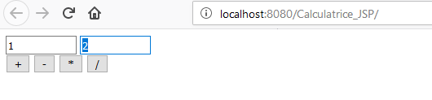

Le clic sur un opérateur provoque la traitement et l’affichage du résultat dans une nouvelle page.



Indication : dans une jsp, les objets HttpServletResponse response et HttpServletRequest request sont directement utilisables.